
上海大学
2017-2018 冬季学期
《数据库原理》课程设计报告
设计题目 基于python和mysql实现成绩管理系统
学 院 计算机工程与科学学院
成 员 张衍 14122498
袁俊一 15123138
黄枭 15121636

教师评语：

评分：

- 需求分析
1.1背景
软件名称：学生选课与成绩管理系统
用户：学生，老师
1.2任务目标
1.提供学生选课与退课功能
2.提供老师登入成绩功能
3.系统复合实际使用要求，人机界面交互友好，操作方便
1.3运行环境
python 3.6 mysql
- 关系模型
S（SNO，SNAME，SEX，AGE，SDEPT,LOGN，PSWD）
C（CNO，CNAME，CDEPT，TNAME）
T（TNO，TNAME，LOGN，PSWD）
SC(SNO,CNO,GRADE)
- E-R图
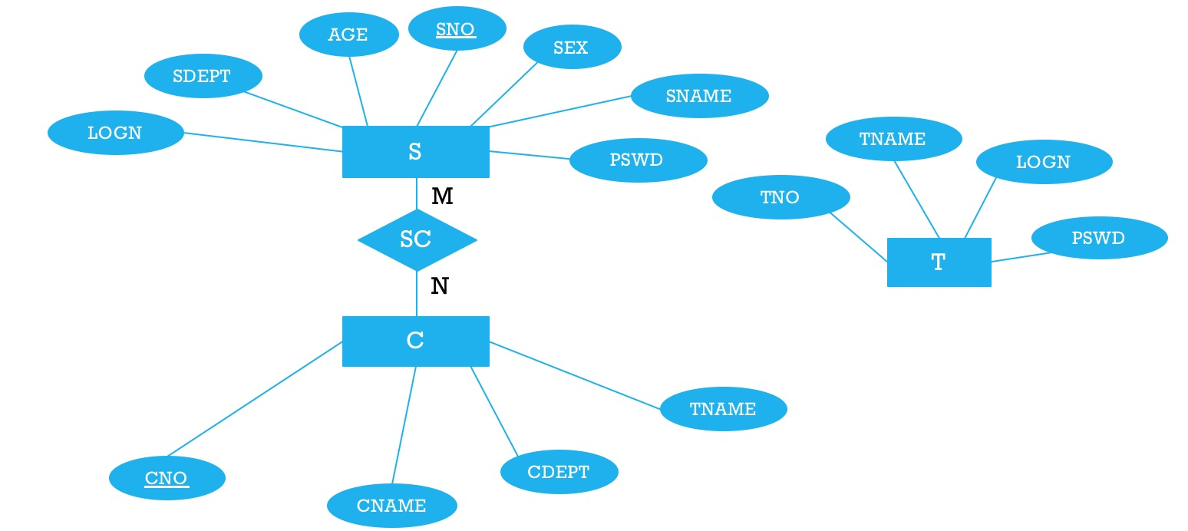
- 项目实现
4.1建立数据库
按关系模式写出数据库结构
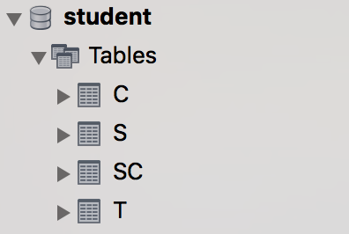

4.2界面设计
4.2.1 用户登录页面
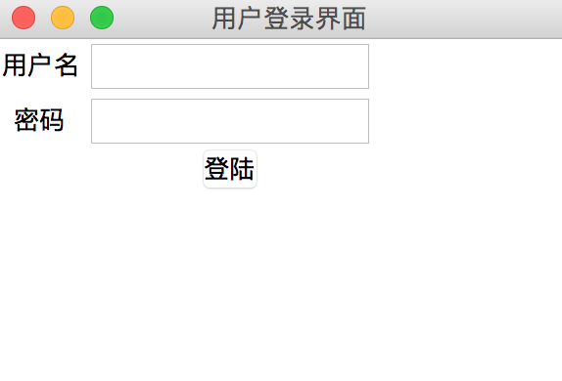
4.2.2 学生选课界面
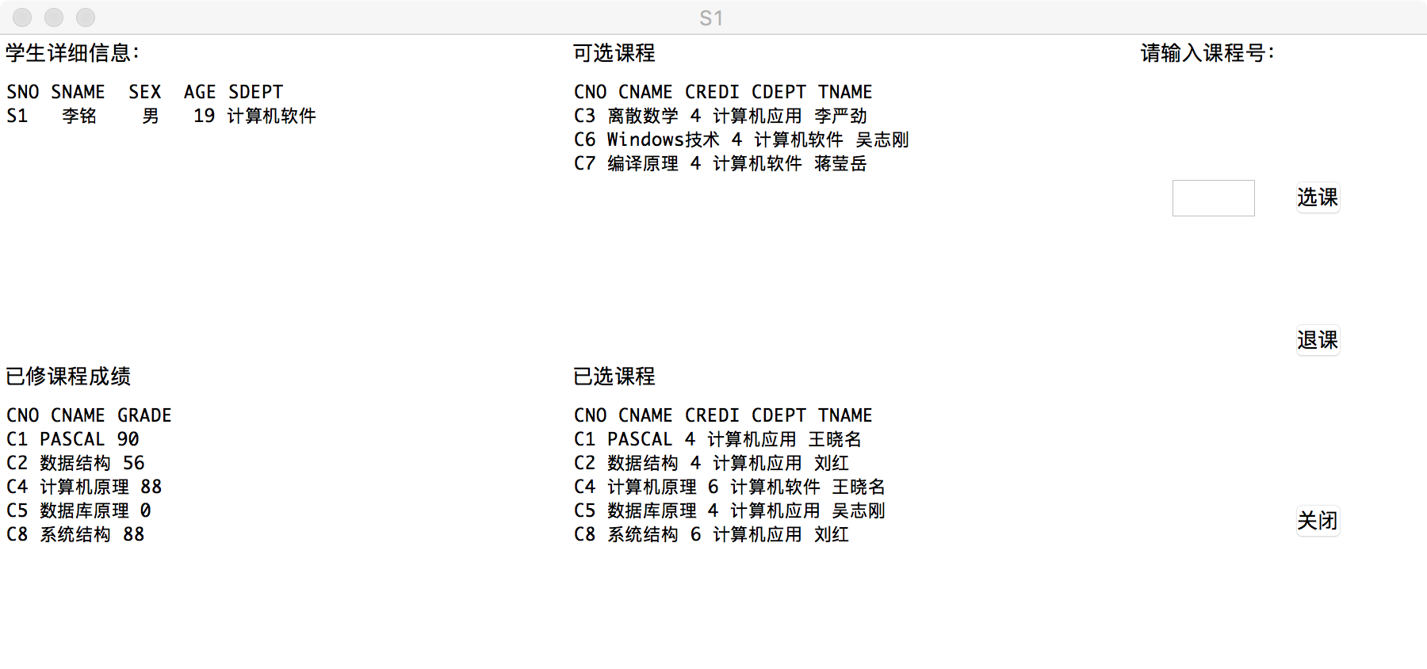
4.2.3 教师管理界面
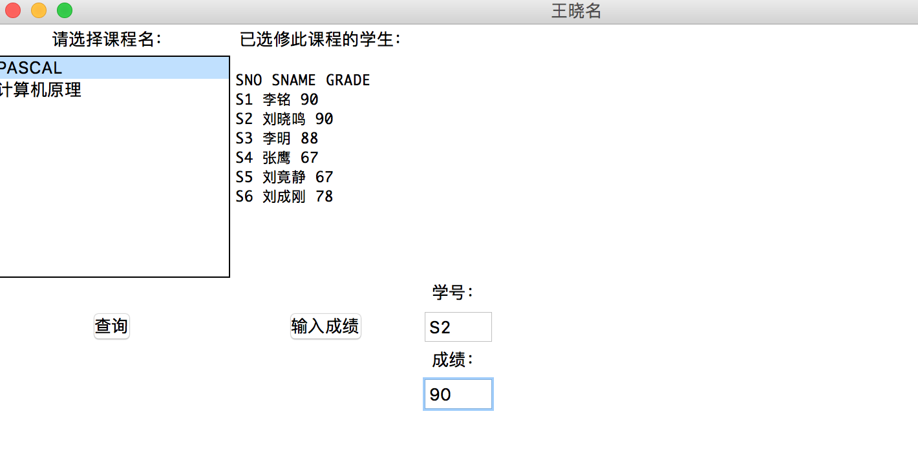
4.2.4 部分UI设计代码
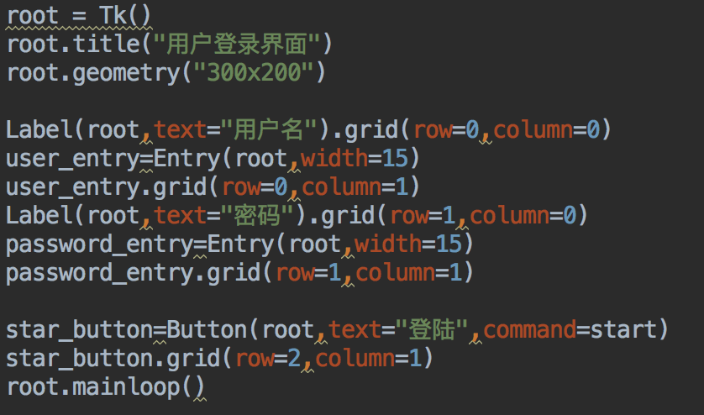
五．实现功能的相应mysql语句+代码
5.1 显示学生个人信息
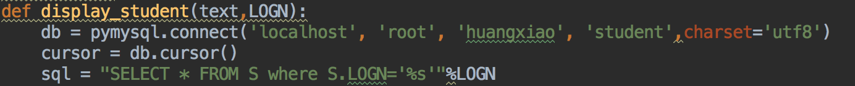5.2 显示可选课程
5.3 显示已选课程
5.4显示当前老师所上课程
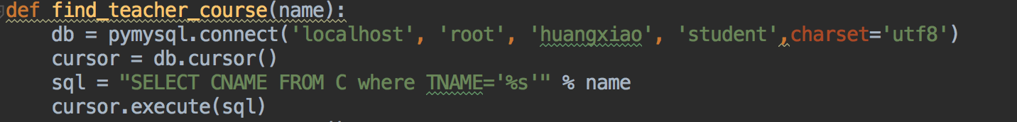
5.5查询选了该老师课程的学生成绩和信息
5.6 老师修改学生成绩
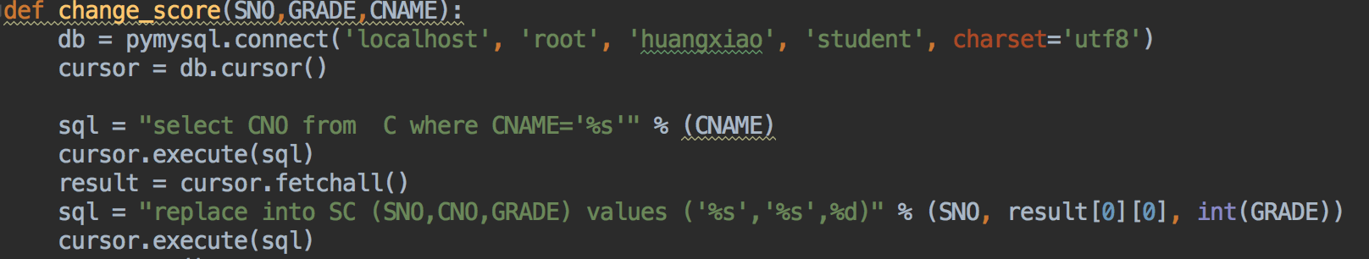
5.7 学生选课
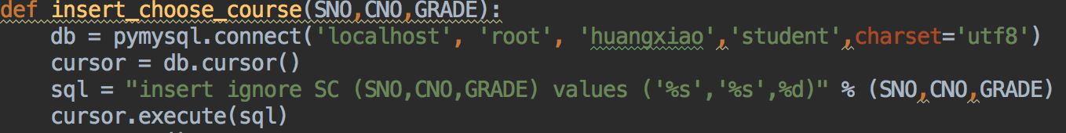
5.8 学生退课
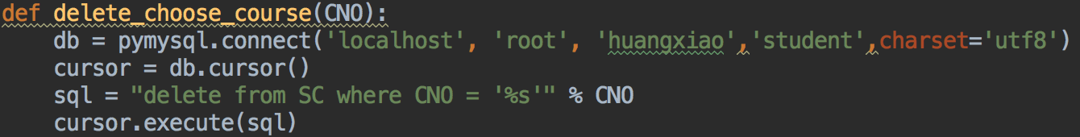
六.代码设计综述
6.1 项目结构
login_window—登录窗口
teacher_class—老师管理窗口类
course_class—学生选课窗口类
use_mysql—数据库管理类
(图中将course_class打错成teacher_class)
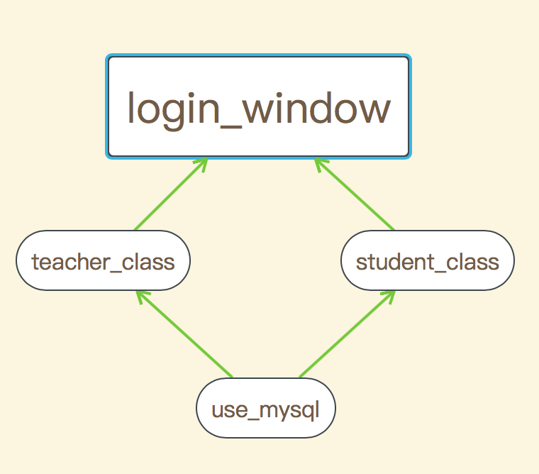
6.2 UI界面与类关联的部分代码实现
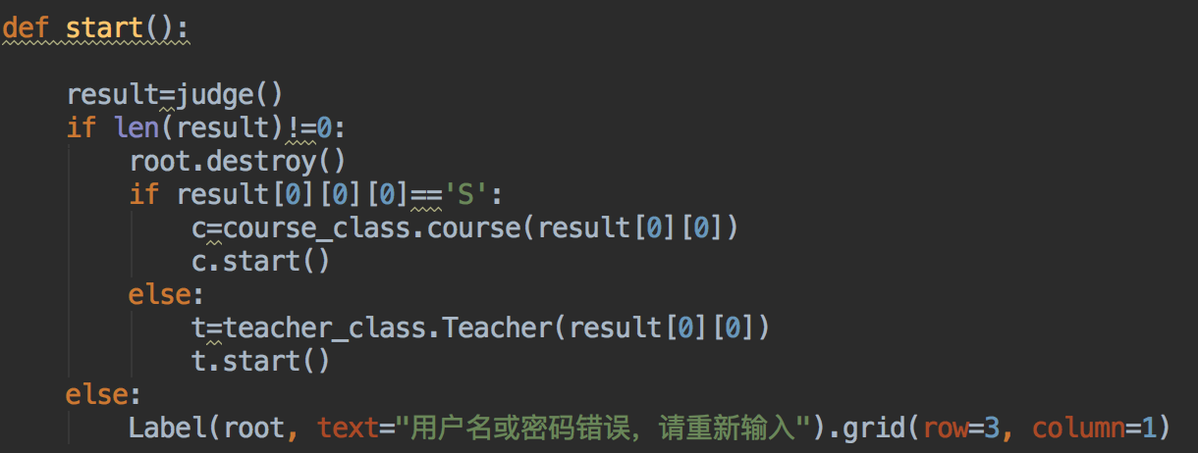
实现功能：
点击登陆按钮，会执行start函数，start函数里创建了一个course_class对象或者teacher_class对象，调用对象的start方法启动新的窗口，从而实现函数与UI的关联。
完整代码在附件 1中
七．个人感想
黄枭：通过本次的课程设计，学习了如何使用python与mysql进行对接关联，并且能做简单的ui设计，设计出一个学生成绩管理系统，在实验过程中遇到很多困难，但是都在和组员的通力合作下共同解决了。同时，在课程设计的过程中，我更加熟悉了mysql语句的使用。
袁俊一：在本次的课程设计，我主要思考了数据库的建表，并且考虑整个ui见面的布局，以及最后的校验在实验中虽然遇到很多bug，但是通过测试和google，最后也都成功解决，在校验整个程序的过程中，我更加加深了对mysql语句的熟悉程度，同时也锻炼了bug修复能力。
张衍：在长达半学期的课程设计中，我主要学习了一些数据库的常用语句，一些比较基本的代码和它在实践中的使用方式，同时也尝试跟着书本上的编写步骤自己编写了这样一个选课程序，虽然最后还是靠着能力更强的其他组员完成了这项小任务，但在这样一个过程中我也学会了很多知识与软件的操作，我相信在未来的工作中这些技能也都是十分必要的。

